工作区 working directory

版本库 repository

缓存区 stage(或者index)

第一分支 master

指针 HEAD

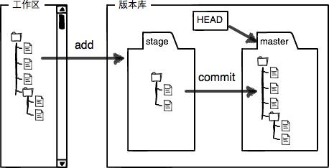

git config –-global user.name “**name”

git config –-global user.email “**email”

mkdir **filename//make directory 创建文件夹

touch **filename 创建文件

cd **filename //change directory 切换文件目录

pwd **filename //print working dir 显示文件目录

ls –a //list

git init 将当前目录当成版本库

git add **filename 添加文件到缓存区

git commit –m “**comment” 提交文件到版本库

git status 查看当前缓存区状态

git diff 查看修改

git diff HEAD **--** **filename

看工作区和版本库与最新版本的区别

git log –-pretty=oneline 显示当前日志

git reflog 显示历史日志

git reset –-hard **commit_id(HEAD^)（HEAD~10)

退回到对应版本号

git reset HEAD **filename 撤销缓存区的修改（unstage）

git checkout -- **filename

将工作区退回到最近一次的add或者commit时的状态

git rm **filename //remove 删除文件并添加到缓存区